Martes
05
de julio

Quinto de Primaria
Matemáticas

¿Cuál me conviene más?

Aprendizaje esperado: relaciona el tanto por ciento con la expresión “n de cada 100”.
Relaciona el 50%, 25%, 20%, 10% con las fracciones 1/2, 1/4, 1/5, 1/10, respectivamente.

Énfasis: resuelve problemas que impliquen convertir razones en otras equivalentes, cuyo antecedente sea 100.

¿Qué vamos a aprender?

Aprenderás a resolver problemas que impliquen convertir razones en otras equivalentes, cuyo antecedente sea 100.

¿Qué hacemos?

En la sesión de hoy vamos a trabajar con el tanto por ciento cuando se emplea para hacer descuentos.

Como te decía, me encantan los descuentos porque me permiten comprar artículos a un menor precio y pues así, me alcanza para más cosas.

En esta ocasión vamos a calcular algunos precios después de haber hecho el descuento que hacen cuando lo ofrecen en las tiendas, así que revisemos algunas ofertas.

Empecemos con el siguiente problema:
- Lorena quiere comprar un pantalón de mezclilla que cuesta 500 pesos, pero la etiqueta dice que tiene un descuento del 25 por ciento. ¿Cuánto va a pagar por el pantalón?

Partimos de la idea de que 500 es el quíntuple de 100 podemos hacer una tabla de proporcionalidad para poder calcular el 25 por ciento de 500 pesos.

Pon mucha atención, ¿Cómo harías tu tabla de proporcionalidad?

Yo la haría de la siguiente manera para poder calcular el porcentaje:

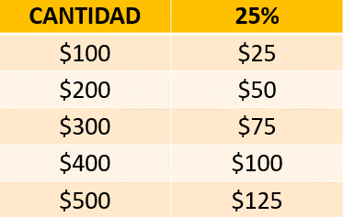

Si el 25 por ciento de 100 pesos son 25 pesos, entonces, el 25 por ciento de 200 pesos son 50 pesos, el 25 por ciento de 300 pesos son 75 pesos, el 25 por ciento de 400 pesos son 100 pesos y el 25 por ciento de 500 pesos serían 125 pesos.

Entonces, ¿Cuánto le van a descontar a Lorena?

R = Le van a descontar 125 pesos.

Pero la pregunta es, ¿Cuánto va a pagar por el pantalón?

R = Entonces ahora tenemos que restar a 500 pesos, los 125 pesos que le van a descontar. 500 menos 125 es igual a 375 pesos, por lo tanto, Lorena va a pagar sólo 375 pesos por su pantalón de mezclilla.

Ahora vamos a trabajar con algunos problemas que nos propone tu libro de Desafíos Matemáticos. Resolveremos el desafío número 94 “La mejor tienda”, que se encuentra en la página 184

https://libros.conaliteg.gob.mx/20/P5DMA.htm#page/184

La consigna dice:

Organizados en parejas, resuelvan los problemas y justifiquen su respuesta.

- En la tienda de Doña Paty hacen un descuento de 3 pesos por cada 20 pesos de compra, y en la tienda El amoroso ofrecen un descuento de 6 pesos por cada 50 pesos de compra. ¿En cuál de las dos tiendas conviene comprar?
¿Por qué?

Para resolverlo para mí es más fácil hacer unas tablas de proporcionalidad para cada tienda.

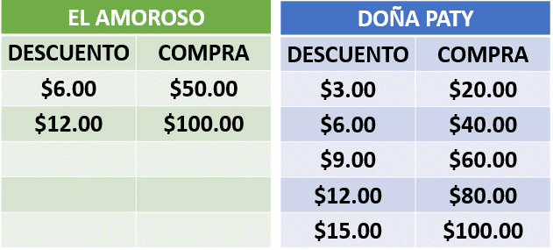

En la tienda El amoroso me descuentan 6 pesos por cada 50 pesos de compra, por lo tanto, me van a descontar 12 pesos si compro 100 pesos.

Ahora vamos con la tienda de Doña Paty, ahí nos descuentan 3 pesos por cada 20 pesos de compra, 6 pesos por 40 pesos de compra, 9 pesos por cada 60 pesos de compra, 12 pesos por cada 80 pesos de compra y 15 pesos de descuento por cada 100 pesos de compra.

¿Qué podríamos concluir de esto?

R = Que nos conviene comprar en la tienda de Doña Paty.

¿Por qué?

R = Porque por cada 100 pesos de compra en la tienda El amoroso me van a descontar sólo 12 pesos, pero en la tienda de Doña Paty por cada 100 pesos me descontarán 15 pesos, por eso conviene comprar en la Tienda de Doña Paty porque el descuento es mayor.

El siguiente problema dice:

- En una panadería dan siete panes por 15 pesos y en otra panadería dan cuatro panes por 7 pesos. ¿Dónde conviene comprar el pan? y ¿Por qué?

Recuerda que, si de pronto te trabas o equivocas, no hay ningún problema yo te apoyo a razonarlo y a buscar un camino de solución, ya hemos visto varias veces que cuando nos cuesta más trabajo o cuando incluso hay un error, el conocimiento se afianza aún más si nos esforzamos y lo resolvemos.

Para resolver el problema puedes representarlo con dibujos y escribir lo que pagaremos en cada panadería.

Quedaría así:

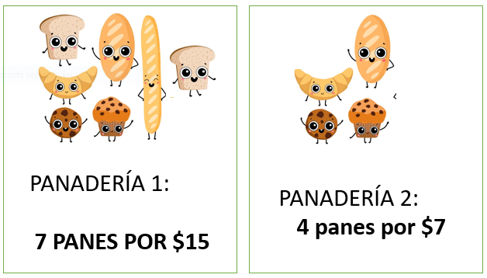

En la panadería 1 tenemos 7 panes por 15 pesos y en la panadería 2 dan 4 panes por 7 pesos, entonces en esta panadería si compro 8 panes, pago $14

Entonces, ¿Dónde conviene comprar el pan?

R = En la panadería 2

¿Por qué?

R = Porque en la panadería 1 me darían 7 panes por 15 pesos y en la panadería 2 podría comprar 8 panes por 14 pesos. Tendría más panes por menos dinero.

Vamos con el problema 3, dice así:

- Una tienda anunció una oferta de dos suéteres por el precio de uno y otra tienda anunció los mismos suéteres con el mismo precio, pero con una rebaja de 50 por ciento, ¿En qué tienda conviene comprar y por qué?

Te voy a dar un ejemplo para que me comprendas mejor.

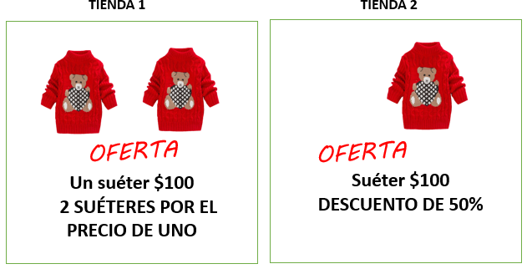

Cada suéter cuesta 100 pesos en ambas tiendas y cómo podemos ver la tienda 1, ofrece 2 suéteres por el precio de uno, por lo tanto, cada suéter costará 50 pesos.

Ahora, si compramos 1 suéter en la tienda 2, su precio inicial sería de 100 pesos, pero en esa tienda hay rebajas del 50%, por lo tanto, tendría que pagar 50 pesos por un suéter.

En conclusión, ambos suéteres cuestan lo mismo sin importar la tienda.

Pero aunque en ambas tiendas los suéteres tienen el mismo costo, conviene comprar en la segunda tienda.

¿Por qué?

R = Porque la primera tienda de alguna forma nos obliga a comprar 2 suéteres para contar con “la oferta” ya que ésta es 2 suéteres a precio de uno, es decir, hay que gastar 100 pesos a fuerza. En cambio, en la segunda tienda tenemos la posibilidad de comprar un suéter con rebaja del 50 por ciento, por lo que gastaríamos solamente 50 pesos.

Entonces podríamos deducir que, aunque en ambas tiendas el suéter cuesta lo mismo, convendría adquirirlo en la Tienda 2, porque podemos comprar desde una pieza.

Ahorrar también implicaría saber cuál oferta es “matemáticamente” la mejor para nuestro bolsillo.

¿Lograste encontrar otras maneras de resolver los problemas? Lo importante es que hayas llegado a las mismas conclusiones que nosostros.

En clase aprendiste a calcular porcentajes y pudiste diferenciar en qué tiendas te conviene comprar.

¡Buen trabajo!

Gracias por tu esfuerzo.

Para saber más:
Lecturas

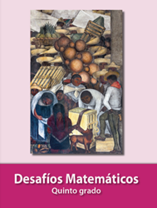
https://libros.conaliteg.gob.mx/20/P5DMA.htm

